- PREBERI, POBARVAJ IN NARIŠI.

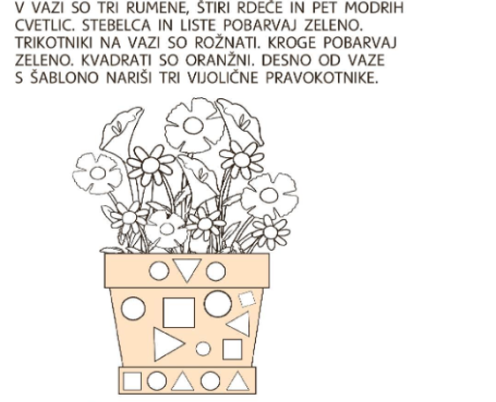

- OGLEJ SI SLIKO IN DOPOLNI POVEDI.
